3D摄像机汇聚面控制器
使用说明书

Ver 0.0.1

2014/10/13

松下电器研究开发（中国）有限公司
AVC（中国）开发中心

承認 | 検印 | 担当
 |  | 王志健

变更记录
理由（A：初版、Ｂ：Baseline、C：Review、D：Release）
编号 | 版本 | 变更内容 | 变更日 | 理由 | 变更者 | 备注
1 | 0.0.1 | 初版 | 2014/10/13 | A | 王志健

目 录

1 硬件连接 4
1.1 硬件连接 4
1.2 系统运行 4
2 操作方法 4

硬件连接

硬件连接
3D摄像机汇聚面控制器构成如下：使用3根3.5转2.5控制接口

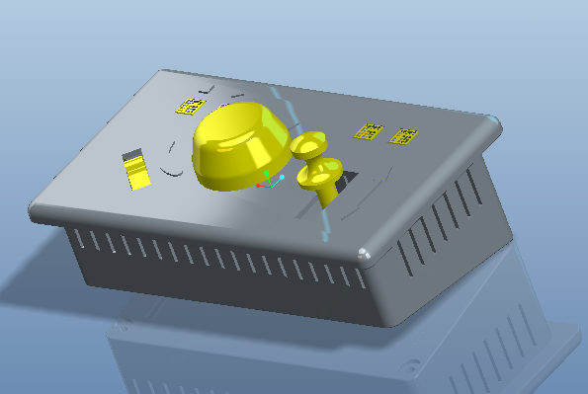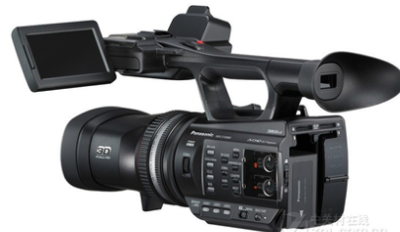

系统构成图

系统运行
3D摄像机开机直接检测是否有踏板连接，插入后开机即可。

操作方法

机能 | 机能说明
汇聚面控制 | 上下拨动可以进行控制
放大缩小 | 中间旋钮进行放大缩小控制
镜头对焦 | 拨动开关进行对焦控制

